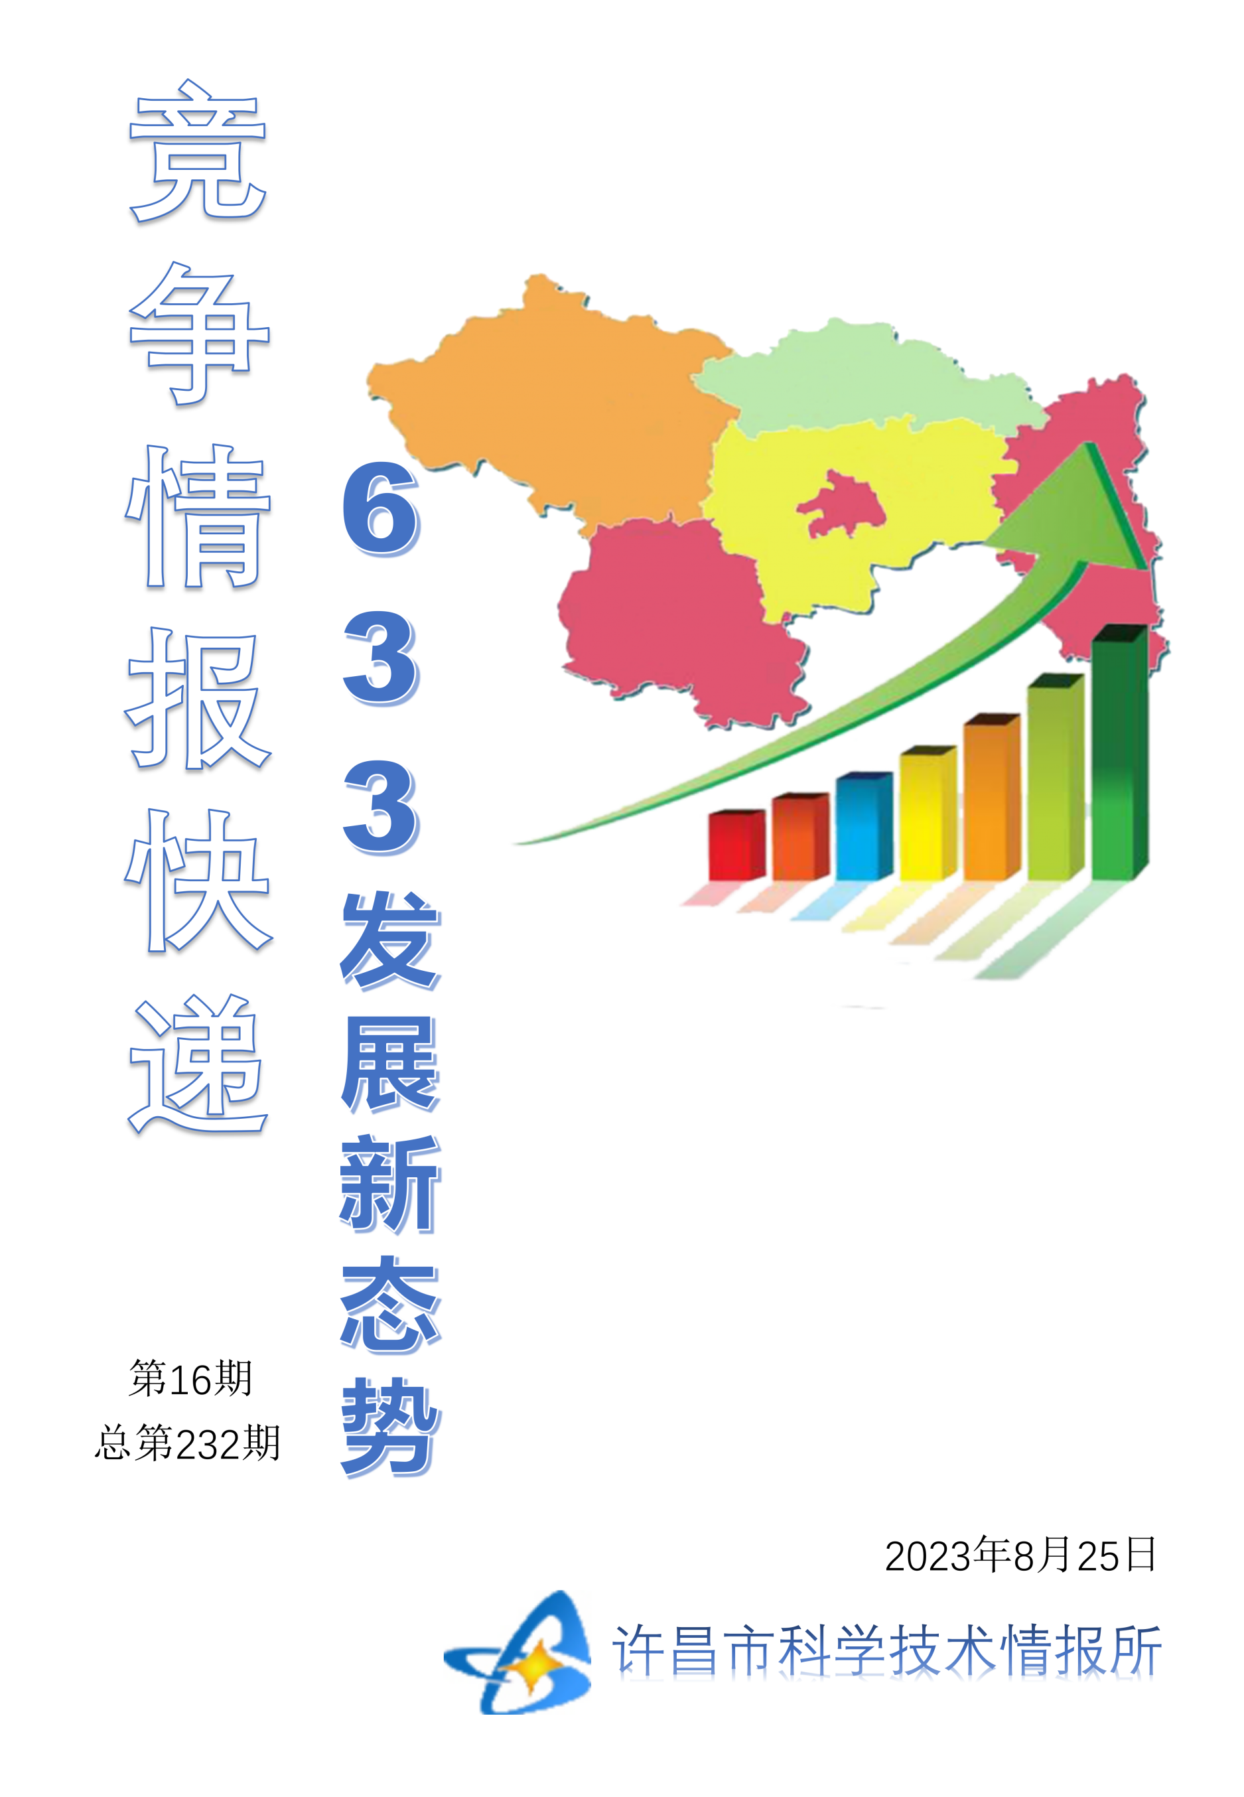
●编者的话
许昌市科学技术情报研究所是隶属于市科技局的财政全额供给事业单位。为适应新时期科技信息工作的需要，更好地服务政府决策和企业发展，推动企业转型升级，决定升级改版《许昌竞争情报快递》这一内部交流刊物。该刊物立足许昌市现有工业基础，按照市委、市政府提出的“6+3+3”发展新态势，即新一代信息技术、新材料、生物医药、智能装备、新能源汽车、节能环保6大战略性新兴产业，装备制造、食品、发制品3大优势主导产业，建材、化工、轻纺3大传统产业的运行咨询和发展态势，为市、县两级四大班子领导、重点企业等提供最新的行业动态、财经数据、金融要点等综合信息，为建设“智造之都宜居许昌”尽微薄之力。您对该刊物有什么意见和建议，请及时与我们沟通联系，以便我们改进工作、不断提高刊物质量，更好地服务于许昌经济社会发展和科技创新。
●行业动态
新型电力系统需技术政策“双轮”推动…………………………………………………2
●行业趋势
广东：创新机制推动科普工作高质量发展……………………………………………3-4
●行业报告
北京出台18条举措助力高技能人才队伍建设…………………………………………5

江西农科院探索服务农业高质量发展新途径……………………………………………6

●行业动态

新型电力系统需技术政策“双轮”推动

“在‘双碳’目标下，新能源替代常规机组发电，将给新型电力系统带来三大挑战。”中国电科院名誉院长、中国工程院院士郭剑波认为，新型电力系统必须加强科技创新和推广应用。
郭剑波是在首届“稷下电气论坛”上作了上述发言。8月5日，由中国电机工程学会电力系统专业委员会和山东大学联合主办的首届“稷下电气论坛”吸引了五位“两院”院士参与。在“电连万物，碳索未来”主题下，国内能源领域众多专家围绕我国能源发展与新型电力系统构建展开研讨。
新型电力系统面临“三角形”挑战
据了解，新型电力系统的构建是一个演化过程。从概念提出、开始构建到全面建成，实现碳达峰、碳中和目标，不同阶段有其不同的主要矛盾和关键要素。但长期存在的主要矛盾是如何破解经济—安全—环境这一“矛盾三角形”。
郭剑波认为，新型电力系统是以电力系统为枢纽平台的多行业和多能源耦合协同的信息物理社会复杂巨系统，也是在现有电力系统基础上新旧技术结合，用新政策法规、新体制机制、新标准规范、新产业基础构建的赋予新定义和新理念的系统。
在“双碳”目标下，我国风电、光伏发电等绿色电力高速发展。按照中国科学院院士周孝信的推算：在碳中和阶段，我国将实现高比例非化石能源对化石能源电力的“绿电替代”；其中，绿氢发电可能与风光绿色相配合，在提供长时储能和灵活调节方面替代化石能源发电；可以预期对传统化石能源的“绿电替代”和“绿氢替代”将作为实现新型能源系统碳中和目标的关键举措，将在未来新型能源电力系统建设中发挥决定性作用。
郭剑波认为，新能源替代常规机组发电，将给新型电力系统带来的三大挑战——新能源资源具有随机性、波动性、低密度、分散性，使其发电出力时空分布极度不均衡且“高装机、低电量”，带来充裕性挑战；新能源发电设备具有低抗扰、弱支撑性，输出快速可控与能力受限矛盾突出；新能源对能源转型和环境高贡献与对充裕安全低贡献的矛盾，需要协调多个利益主体（多行业、多系统、多能源、多电源）责权利平衡安全—经济—环境关系，带来体制机制挑战。他指出，安全、经济、环境都是政策和技术相关性指标，需要技术和政策双轮协同推进。
直面挑战，政产学研都有责任
8月的济南天气炎热，但院士们的发言却指向了若干关键词——直面挑战，冷静应对。正如中国工程院院士、山东大学校长李术才所言：首次举办“稷下电气论坛”，是对标时代要求，强化责任担当，以教育之力支撑中国式现代化的深入探索和生动实践。
随着我国电力系统迅速发展，装机容量不断增大，网架结构联系更加紧密，短路电流超标问题逐渐突出，对系统及设备的安全运行产生影响。中国科学院院士陈维江介绍了基于电网拓扑瞬态重构的短路电流柔性抑制方法的基本原理、关键技术及示范工程应用情况，为解决上述问题提供了新思路、新办法。
新形势下配电系统是可再生能源消纳的支撑平台、多元海量信息集成的数据平台、多利益主体参与的交易平台、电气化交通发展的支撑与服务平台，其发展面临灵活性、韧性、可靠性、可控性等时间维度和空间维度的多个技术挑战。
中国工程院院士王成山认为，应对上述挑战，新型配电系统将发展并呈现低碳化、分布化、去中心化和数字化等重要特征。
为此，开展百家争鸣、百花齐放的学术研讨是非常必要的。中国电机工程学会秘书长王刚认为，推进能源绿色低碳转型，是政府、企业、学协会、科研机构的共同责任，需要各方共同努力、深化合作，在加快科技和体制机制创新的同时，进行广泛的技术交流和经验共享。

●行业趋势

广东：创新机制推动科普工作高质量发展

与射频等离子、3D打印等科研设备零距离接触，体验“具有记忆的弹簧和曲别针”“特斯拉线圈”等试验项目……这几天，广东省科学院科普小镇迎来了一群学生，各种沉浸式的研学活动让他们大呼过瘾。这是广东省科学院及其13家院属单位与广东科学中心、广东省博物馆联动举办的科普夏令营活动，该活动邀请了来自粤西地区的茂名化州市多所中小学的102位师生参加。
近年来，广东高位筹划推进科普工作，持续推进科普工作法治化、规范化建设，加大对粤东粤西粤北地区科普工作扶持力度，同时探索多元化科普投入机制，推动公益化与市场化相结合的新模式，大科普格局基本形成。2022年广东省公民具备科学素质的比例达到14.8%，全国排名第六，热爱科学、崇尚创新的社会氛围日益浓厚，为科技创新强省建设提供了有力支撑。
在2023年广东省科普讲解大赛决赛上，来自江门市的小学生亢文睿告诉观众，他的家乡有一个叫金鸡镇的地方，科学家们在一座山下挖了一个700米深的巨型地洞，要建一个捕捉中微子的实验室。凭借生动而专业的讲解，他拿下中小学生组一等奖。令亢文睿惊喜的是，赛后他还受邀赴了一场“大国重器”江门中微子之约。
“青少年的科普教育非常重要，在他们兴趣最浓的时候开展科普教育，能起到更好的效果。” 江门中微子实验室研究员李小男表示，依托大科学装置作为科普场地，用自己的工作经验为孩子们传递科学知识，培养他们科学的思考方式，他感到非常荣幸与自豪。
广东着力推动科技资源科普化，鼓励支持科学仪器设备向社会开放共享，为科普活动提供服务；支持散裂中子源等重大科技基础设施，以及高校、科研院所等利用科技资源开展科普工作，及时普及重大科技成果。目前，全省共建有国家级科普教育基地72家、省级科普教育基地779家、省级青少年科技教育基地292家。
松山湖实验室、深圳湾实验室、广东省科学院……这个暑假，广东的科研院所科普游成为学生们的最爱。
如何创新科普内容与科普形式？广州市科学技术协会有了新探索。7月20日，由其举办的首届广州“科学实验秀”挑战赛正式启动。该挑战赛通过设计实验，创新表演形式，解读科学原理。
不仅于此，广东还深入实施“馆校结合”科普育人工程，推动科普教育融入课堂，助力“双减”政策落地落实。如深圳市实施青少年科学素养提升行动，对义务教育阶段学生实行科普教育学分制；东莞市创建170个科普标兵（示范）社区、96所科普特色学校，并首创科普副校长制度。
尤为突出的是，广东探索多元化科普投入机制，调动更多社会资源参与到科普工作中。比如，广东科学中心与企业共建食品药品、低碳和新能源等科普主题馆；鼓励支持长隆、正佳等民营企业兴办科普事业，建成动物、海洋、生态等科技馆。深圳则依托腾讯、大族激光等建设企业科技传播馆，支持企业参与科普工作。
7月6日，广东粤科普集团正式揭牌，探索公益性科普事业与市场化科普产业协同发展的新机制。目前，韶关、江门市科普集团已成立并开展工作。
“我们将建立科学家有效参与基础教育机制，充分利用校外科技资源加强科学教育，鼓励和支持学生开展创新实践活动和科普志愿服务。同时探索依托‘大专项+任务清单’方式支持地市开展科普工作。”广东省科技厅党组书记龚国平表示，广东坚持把科普放在与科技创新同等重要位置，完善科普工作体制机制，加强全省科普能力建设，深入实施全民科学素质提升行动，推动科普全面融入支撑经济、政治、文化、社会、生态文明建设，扎实推动科普工作高质量发展。

●行业报告

北京出台18条举措助力高技能人才队伍建设

7月31日从北京市人力资源和社会保障局获悉，北京市人民政府新闻办公室与市人社局、市教委、市经信局、市国资委和市总工会联合召开新闻发布会，发布《关于加强新时代首都高技能人才队伍建设的实施方案》，集中推出18条工作举措，健全高技能人才培养、使用、评价、激励制度，计划到“十四五”期末，实现首都技能人才占就业人员的比例达31%，高技能人才占技能人才的比例达35%。
北京市人社局副局长吴晓军介绍，实施方案围绕高技能人才培养、使用、评价、激励等环节，提出18条工作举措。在培养方面，以市场需求为导向，强化政企社协同、产教训融合，在重大工程项目招投标、评优和资质评估工作中将高技能人才配置状况作为重要考量因素，全面推行企业新型学徒制，实施急需紧缺高技能人才培养工程。
在使用方面，着力激发用人单位内生动力，强化技能贡献激励导向，优化稳才留才引才机制，符合条件的优秀高技能人才可直接办理人才引进。在评价方面，围绕企业需求健全评价机制，建立“八级工”职业技能等级（岗位）序列，推动以技能人员为主体的大型企业全部纳入自主评价机构目录，全面推进社会化职业技能等级认定。
在激励方面，着力破除制约高技能人才发展的瓶颈障碍，加大评选表彰力度，积极推荐高技能人才享受政府特殊津贴，推动实现劳动者个人奋斗与新时代首都发展同频共振。在组织保障方面，合理安排就业补助资金、人才经费、教育经费、行业产业发展经费等各类专项资金，企业要按规定足额提取并使用职工教育经费，60%以上用于一线职工教育和培训，落实企业职工教育经费税前扣除政策。
截至目前，北京市技能人才总量为340万人，占就业人员的比例为30.4%；高技能人才总量为115万人，占技能人才的比例为33.8%。

江西农科院探索服务农业高质量发展新途径

8月10日从“农业科技创新 服务江西农业高质量发展”新闻发布会上获悉，江西省农科院多措并举，积极服务江西省农业高质量发展。
江西省农科院党委委员、副院长余传源说，江西省农作物种质资源库已收集各类农作物种质资源5万多份，2022年入库保存1万份。今年上半年，已入库各类农作物种质资源6000多份，预计可以圆满完成年计划入库1万份的目标。目前，该院水稻、芦笋、茶树菇等种质资源收集数量位居全国前列。
此外，在服务地方主导产业高质量发展方面，江西省农科院还探索出了新途径。据悉，该院成立了农业科技成果转化孵化中心，服务农业科技成果与现代农业生产力加快对接；推进成立产业技术研究院；先后成立江西省农科院兴国芦笋产业研究院、横峰油菜产业研究院、吉安食用菌产业研究院、万安富硒产业研究院、上犹茶产业研究院，分别推荐专家担任技术院长。“兴国芦笋已发展成为种植面积超5000亩、年产值超亿元的富民产业。”余传源说。
“我院还选派了220名科技特派员、64名国家和省产业技术体系专家，服务对接江西省87个县市区、224家企业，针对基层需求，组织科技人员采取微信群和电话‘接单’模式，及时为广大农民提供技术服务，将新品种、新技术送到田间地头。”余传源介绍，不仅如此，江西省农科院还在江西建立了55个科技服务工作站和博士服务工作站，精准对接地方农业企业和新型经营主体，与全省10多个市县开展农业战略合作，针对蔬菜、油菜、食用菌等区域特色产业，与企业共建产业研究院，截至目前已成立5个产业研究院。

